Задача №1.11
Телефонный номер состоит из шести цифр, каждая из которых равновозможно принимает значения от 0 до 9. Вычислить вероятность того, что номер не содержит цифры пять.
Решение
Событие А состоит в том, что номер не содержит цифры пять. Так как номер шестизначный, а цифр всего 10, то общее число исходов n опыта равно числу размещений с повторением элементов из 10 по 6 :
Рассчитаем число благоприятствующих исходов m опыта, при которых появление цифры 5 исключается. То есть k равно числу размещений с повторением элементов из 9 по 6, так цифр теперь на одну меньше (все цифры от 0 до 9 кроме цифры 5):
Вероятность, того что номер не содержит цифру 5:
Ответ:

Задача № 2.25
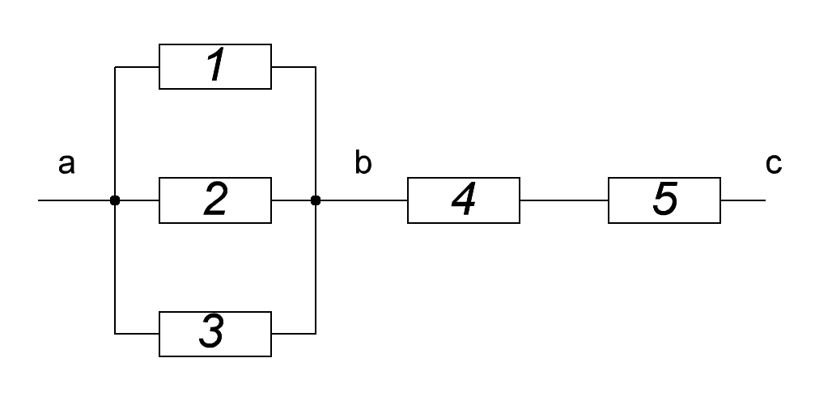
Дана схема соединения элементов, образующих цепь с одним входом и одним выходом (рисунок 2). Предполагается, что отказы элементов являются независимыми в совокупности событиями. Отказ любого из элементов приводит к прерыванию сигнала в той ветви цепи, где находится данный элемент. Вероятности отказа элементов 1, 2, 3, 4, 5 соответственно равны q1=0,1; q2=0,2; q3=0,3; q4=0,4; q5=0,5. Найти вероятность того, что сигнал пройдет со входа на выход.

Рисунок 1
Решение
Введем события: A₁ – элемент 1 исправен, A₂ – элемент 2 исправен, A₃ – элемент 3 исправен, A₄ – элемент 4 исправен, A₅ – элемент 5 исправен, B– сигнал проходит от точки a к точке b, С– сигнал проходит от точки b к точке c, D– сигнал проходит от точки a к точке c (со входа на выход).
Событие B произойдёт, если будут работать или элемент 1, или элемент 2, или элемент 3:
Вероятность наступления события B:

Событие C произойдёт, если будут работать и элемент 4 и элемент 5:
Вероятность наступления события С:
Соответственно, вероятность наступления события D:

Ответ:

Задача №3.18
Прибор состоит из трех блоков. Исправность каждого блока необходима для функционирования устройства. Отказы блоков независимы. Вероятности безотказной работы блоков соответственно равны 0,6; 0,7; 0,8. В результате испытаний прибор вышел из строя. Определить вероятность того, что отказали два блока.
Решение
Событие А состоит в том, прибор вышел из строя. Событие С состоит в том, что отказали 2 блока. Введем события B₁ – 1-ый блок исправен, B₂ – 2-ой блок исправен, B₃ – 3-ий блок исправен.
Сделаем следующие предположения:
- отказал 1-ый блок, остальные исправны:
- отказал 2-ой блок, остальные исправны:
- отказал 3-ий блок, остальные исправны:
- отказали 1-ый и 2-ой блоки, 3-ий исправен:

- отказали 1-ый и 3-ий блоки, 2-ой исправен:
- отказали 2-ой и 3-ий блоки, 1-ый исправен:
- отказали все блоки:
- все блоки исправны:
Событие достоверно при всех вышеперечисленных гипотезах, кроме последней, так как в этом случае событие A никогда не произойдёт. Соответствующие условные вероятности равны единице:
По формуле полной вероятности, вероятность того, что прибор выйдет из строя:
Событие достоверно при гипотезах H₄, H_{5,} H₆,. Соответствующие условные вероятности равны единице:
По формуле полной вероятности, вероятность того, что прибор выйдет из строя:
Пересмотрим вероятность события C, с учётом, что событие A уже произошло:

Ответ:

Задача №4.11
Монету подбрасывают восемь раз. Чему равно наивероятнейшее число выпадений герба?
Решение
Число опытов равно , вероятность выпадения герба равна , так как монета имеет 2 стороны. Вероятность противоположного события соответственно . Тогда наивероятнейшее число выпадений герба m₀ определим исходя из следующего выражения:
Следовательно, наивероятнейшее число выпадений герба равно 4.
Ответ:

Задача № 5.20
Дискретная случайная величина Х может принимать одно из пяти фиксированных значений x1, x2, x3, x4, x5 с вероятностями p1, p2, p3, p4, p5 соответственно. Вычислить математическое ожидание и дисперсию величины Х. Рассчитать и построить график функции распределения.
Таблица 1 – Исходные данные
 | 5 | 6 | 7 | 8 | 9
 | 0,1 | 0,1 | 0,1 | 0,1 | 0,6
Решение
- Математическое ожидание и дисперсию величины Х:
- Построим ряд распределения СВ X:
Таблица 2 –Ряд распределения СВ X
 | 5 | 6 | 7 | 8 | 9 | >9
 | 0,1 | 0,1 | 0,1 | 0,1 | 0,6 | 0
 | 0,0 | 0,1 | 0,2 | 0,3 | 0,4 | 1
$$x<5, F\left(x\right)=0;$$
$$5≤x<6, F\left(x\right)=0+0,1=0,1;$$
$$6≤x<7, F\left(x\right)=0+0,1+0,1=0,2;$$
$$7≤x<8, F\left(x\right)=0+0,1+0,1+0,1=0,3;$$
$$8≤x<9, F\left(x\right)=0+0,1+0,1+0,1+0,1=0,40;$$
$$x>9, F\left(x\right)=1;$$

Построим график функции распределения (рисунок 2):
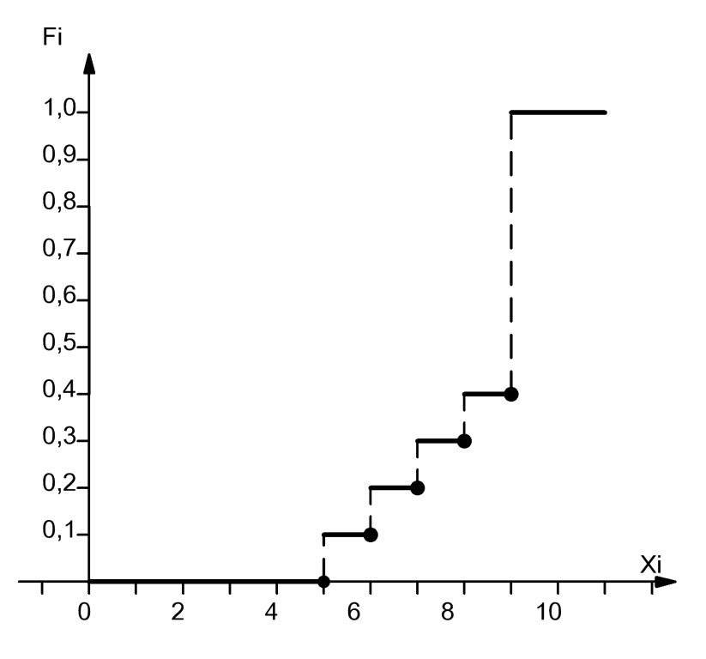
Рисунок 2 - график функции распределения F(X_{i})

Задача № 6.23
Случайная величина Х задана плотностью вероятности:
Определить константу С, математическое ожидание, дисперсию, функцию распределения величины Х, а также вероятность ее попадания в интервал.
Решение
- Вычислим константу исходя из условия нормировки:
Отсюда константа :
- Определим математическое ожидание СВ Х:
Определим дисперсию СВ Х:
- Определим функцию распределения величины Х:
- Определим вероятность попадания величины Х в заданный интервал :
Ответ:

Задача № 7.29
Случайная величина Х распределена равномерно на интервале [a,b]. Построить график случайной величины Y=ϕ(X) и определить плотность вероятности g(y).
Решение
- Построим график случайной величины для в интервале значений и определим диапазон значений (Рисунок 3): [0; 0,693]
- В зависимости от числа обратных функций выделим следующие интервалы для :
обратных функций не существует
обратных функций не существует
- Вычислим модули производных обратных функций:

Y

X

Рисунок 3 – график функции
Так как случайная величина Х распределена равномерно на интервале [1;2] , то её плотность вероятности равна:

Определим плотность вероятности величины :

Задача № 8.26
Двухмерный случайный вектор (Х, У) равномерно распределен внутри выделенной жирными прямыми линиями (рисунок 5) области B. Двухмерная плотность вероятности f(x,y) одинакова для любой точки этой области B:
Вычислить коэффициент корреляции между величинами X и Y.
Таблица 3 – Исходные данные
Вариант | x1 | x2 | x3 | x4 | x5 | x6 | y1 | y2
8.26 | 0 | 4 | 7 | 6 | 7 | 8 | 1 | 2

Рисунок 4
Решение
- Построим область B согласно координатам из таблицы 3 и рисунку 4.
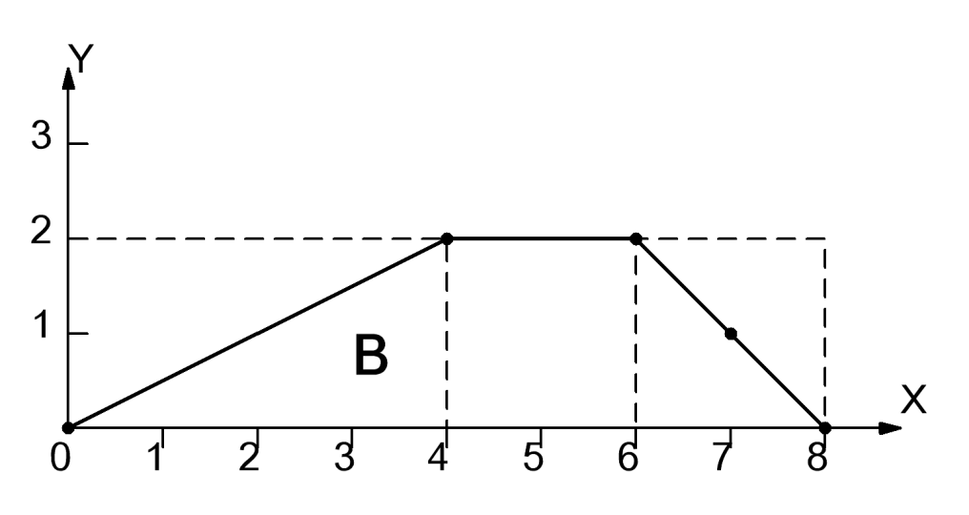
Рисунок 5
Проанализируем рисунок 5: область B ограничена сверху прямой , снизу ; слева прямой , справа прямой .

Следовательно, совместная плотность вероятности примет вид:

- Найдём константу из условия нормировки:
Таким образом:

Проверим полученный результат геометрически. Объём тела, ограниченного поверхностью распределения В и плоскостью xOy равен 1, т.е:
Следовательно, константа рассчитана верно.
- Вычислим математические ожидания:
- Вычислим дисперсии:
Вычислим корреляционный момент:
- Вычислим коэффициент корреляции между величинами X и Y:
Ответ:

Задача № 9
По выборке одномерной случайной величины:
- получить вариационный ряд;
- построить график эмпирической функции распределения F*(x);
- построить гистограмму равноинтервальным способом;
- построить гистограмму равновероятностным способом;
- вычислить точечные оценки математического ожидания и дисперсии;
- вычислить интервальные оценки математического ожидания и дисперсии (γ = 0,95);
- выдвинуть гипотезу о законе распределения случайной величины и проверить ее при помощи критерия согласия χ² и критерия Колмогорова (α = 0,05).
Одномерная выборка:
Размер выборки
1,75 | 8,79 | 0,56 | 3,26 | 0,71 | 5,72 | 1,49 | 1,75 | 4,21 | 0,51 | 4,01 | 0,16 | 0,36 | 0,24 | 3,87
0,11 | 0,48 | 0,65 | 2,87 | 0,79 | 2,01 | 0,40 | 2,55 | 0,66 | 0,39 | 0,01 | 0,07 | 0,35 | 0,16 | 1,13
0,59 | 0,09 | 0,45 | 0,58 | 0,83 | 0,66 | 2,17 | 2,03 | 3,04 | 2,47 | 3,30 | 0,95 | 0,20 | 5,83 | 1,07
4,58 | 1,66 | 1,19 | 2,27 | 0,22 | 2,58 | 0,67 | 3,85 | 1,55 | 1,43 | 7,65 | 1,22 | 2,53 | 1,44 | 3,13
0,56 | 1,06 | 0,84 | 0,71 | 1,04 | 2,89 | 2,58 | 5,11 | 0,93 | 2,24 | 0,16 | 0,92 | 5,78 | 0,10 | 2,10
0,86 | 0,57 | 0,41 | 2,14 | 1,66 | 3,00 | 0,23 | 3,14 | 0,27 | 0,94 | 1,25 | 1,06 | 0,77 | 0,72 | 7,21
0,67 | 2,87 | 0,52 | 0,79 | 0,10 | 0,02 | 0,44 | 1,06 | 2,60 | 2,01

Решение
- Получим вариационный ряд из исходного:
0,01 | 0,02 | 0,07 | 0,09 | 0,10 | 0,10 | 0,11 | 0,16 | 0,16 | 0,16 | 0,20 | 0,22 | 0,23 | 0,24 | 0,27
0,35 | 0,36 | 0,39 | 0,40 | 0,41 | 0,44 | 0,45 | 0,48 | 0,51 | 0,52 | 0,56 | 0,56 | 0,57 | 0,58 | 0,59
0,65 | 0,66 | 0,66 | 0,67 | 0,67 | 0,71 | 0,71 | 0,72 | 0,77 | 0,79 | 0,79 | 0,83 | 0,84 | 0,86 | 0,92
0,93 | 0,94 | 0,95 | 1,04 | 1,06 | 1,06 | 1,06 | 1,07 | 1,13 | 1,19 | 1,22 | 1,25 | 1,43 | 1,44 | 1,49
1,55 | 1,66 | 1,66 | 1,75 | 1,75 | 2,01 | 2,01 | 2,03 | 2,10 | 2,14 | 2,17 | 2,24 | 2,27 | 2,47 | 2,53
2,55 | 2,58 | 2,58 | 2,60 | 2,87 | 2,87 | 2,89 | 3,00 | 3,04 | 3,13 | 3,14 | 3,26 | 3,30 | 3,85 | 3,87
4,01 | 4,21 | 4,58 | 5,11 | 5,72 | 5,78 | 5,83 | 7,21 | 7,65 | 8,79

2) Построим график эмпирической функции непосредственно по вариационному ряду, так как F*(x) – неубывающая и практически все ступеньки графика имеют одинаковую величину (Рисунок 6).
- Построим гистограмму равноинтервальным способом (рисунок 7).
Для построения гистограммы составим интервальный статистический ряд, учитывая что длина у всех интервалов должна быть одинаковая.
- количество интервалов;
- ширина интервала;
- частота попадания СВ X в j-ый интервал;
- статистическая плотность в j-ом интервале.
Таблица 4 – Интервальный статистический ряд
j | A_{j} | B_{j} | h_{j} | v_{j} | p_{j}* | f_{j}*
1 | 0,01 | 0,888 | 0,878 | 44 | 0,44 | 0,501
2 | 0,888 | 1,766 | 0,878 | 21 | 0,21 | 0,239
3 | 1,766 | 2,644 | 0,878 | 14 | 0,14 | 0,159
4 | 2,644 | 3,522 | 0,878 | 9 | 0,09 | 0,103
5 | 3,522 | 4,4 | 0,878 | 4 | 0,04 | 0,046
6 | 4,4 | 5,278 | 0,878 | 2 | 0,02 | 0,023
7 | 5,278 | 6,156 | 0,878 | 3 | 0,03 | 0,034
8 | 6,156 | 7,034 | 0,878 | 0 | 0 | 0,000
9 | 7,034 | 7,912 | 0,878 | 2 | 0,02 | 0,023
10 | 7,912 | 8,79 | 0,878 | 1 | 0,01 | 0,011

f*(x)
X
Рисунок 7
- Построим гистограмму равновероятностным способом (рисунок 8).
Для построения гистограммы составим интервальный статистический ряд, учитывая что частота попадания СВ X в в каждый j-ый интервал должна быть одинаковая (Таблица 5).
Таблица 5 – Интервальный статистический ряд
j | A_{j} | B_{j} | h_{j} | v_{j} | p_{j}* | f_{j}*
1 | 0,01 | 0,18 | 0,17 | 10 | 0,1 | 0,588
2 | 0,18 | 0,425 | 0,245 | 10 | 0,1 | 0,408
3 | 0,425 | 0,62 | 0,195 | 10 | 0,1 | 0,513
4 | 0,62 | 0,79 | 0,17 | 10 | 0,1 | 0,588
5 | 0,79 | 1,06 | 0,27 | 10 | 0,1 | 0,370
6 | 1,06 | 1,52 | 0,46 | 10 | 0,1 | 0,217
7 | 1,52 | 2,155 | 0,635 | 10 | 0,1 | 0,157
8 | 2,155 | 2,87 | 0,715 | 10 | 0,1 | 0,140
9 | 2,87 | 3,94 | 1,07 | 10 | 0,1 | 0,093
10 | 3,94 | 8,79 | 4,85 | 10 | 0,1 | 0,021
f*(x)
X
Рисунок 8
- Вычислим точечные оценки математического ожидания и дисперсии:
- Вычислим интервальные оценки математического ожидания и дисперсии (γ = 0,95):
- По виду графика эмпирической функции распределения и гистограмм выдвигаем двухальтернативную гипотезу о законе распределения случайной величины X:
H₀ – величина X распределена по экспоненциальному закону:
H₁ – величина X не распределена по экспоненциальному закону
Таким образом получаем полностью определенную гипотетическую функцию распределения:
Проверим гипотезу об экспоненциальном законе по критерию Пирсона . Вычислим значение критерия на основе равноинтервального статистического ряда:
Теоретические вероятности попадания в интервалы вычислим по формуле:

Таблица 6 – Результаты расчётов
1 | 0 | 0,888 | 0,000 | 0,402 | 0,402 | 0,44 | 0,004
2 | 0,888 | 1,766 | 0,402 | 0,641 | 0,238 | 0,21 | 0,003
3 | 1,766 | 2,644 | 0,641 | 0,784 | 0,143 | 0,14 | 0,000
4 | 2,644 | 3,522 | 0,784 | 0,870 | 0,086 | 0,09 | 0,000
5 | 3,522 | 4,4 | 0,870 | 0,922 | 0,052 | 0,04 | 0,003
6 | 4,4 | 5,278 | 0,922 | 0,953 | 0,031 | 0,02 | 0,004
7 | 5,278 | 6,156 | 0,953 | 0,972 | 0,019 | 0,03 | 0,007
8 | 6,156 | 7,034 | 0,972 | 0,983 | 0,011 | 0 | 0,011
9 | 7,034 | 7,912 | 0,983 | 0,990 | 0,007 | 0,02 | 0,026
10 | 7,912 | +∞ | 0,990 | 1,000 | 0,010 | 0,01 | 0,000
Сумма: |  |  |  |  | 1,000 | 1 | 0,058

Проверим правильность вычислений :
Вычислим критерий Пирсона:

Определим число степеней свободы:
Выбираем критическое значения критерия Пирсона из таблицы [1, стр.63] для степени свободы и заданного уровня значимости :
Так как условие выполняется, то гипотеза H₀ об экспоненциальном законе распределения принимается (нет оснований ее отклонить).

8) Проверим гипотезу при помощи критерия Колмогорова. Для этого построим график гипотетической функции распределения в одной системе координат с эмпирической функцией (рисунок 6). В качестве опорных точек используем 10 значений из таблицы 6. По графику определим максимальное по модулю отклонение между функциями и :
Вычислим значение критерия Колмогорова:
Из таблицы Колмогорова [1, стр. 64] по заданному уровню значимости выбираем критическое значение критерия:
Так как условие выполняется, гипотеза H₀ об экспоненциальном законе распределения принимается (нет оснований ее отклонить).

Задача №10
По выборке двухмерной случайной величины:
- вычислить точечную оценку коэффициента корреляции;
- вычислить интервальную оценку коэффициента корреляции ;
- проверить гипотезу об отсутствии корреляционной зависимости ;
- вычислить оценки параметров a₀ и a₁ линии регрессии ;
- построить диаграмму рассеивания и линию регрессии.
Выборка:
( -5.41; -8.19) ( 0.21; -8.60) ( -0.04; 0.41) ( 1.42; -0.76) ( -1.80; -0.31) ( -1.55; -6.65) ( 1.66; -3.89) ( -6.52; 0.07)
( -0.18; -4.48) ( -6.33; -6.38) ( -4.08; -3.33) ( -4.19; -3.42) ( -1.56; 2.14) ( 0.79; -4.15) ( 0.22; -4.98) (-13.72; 1.00)
( -8.28; -6.39) ( -0.31; -7.76) ( -2.69; -6.17) ( -1.61; -4.66) (-12.66; -0.51) ( -6.87; -5.08) ( -3.96; -0.37) ( -5.89; -3.97)
( -6.66; 0.97) ( -8.73; 1.13) ( 1.86; -6.17) ( -2.45; -1.61) ( -5.10; 4.19) ( 2.13; 2.30) ( -3.71; -4.77) ( 3.27; -3.73)
( 1.44; -1.53) ( 0.07; -6.99) ( -2.99; 4.63) ( -3.29; -3.27) ( -4.28; -1.73) ( -5.44; 2.20) ( -3.84; -6.39) ( -3.13; -2.84)
( 3.07; -3.14) ( -2.76; -2.98) ( -1.02; 4.40) ( -0.22; -4.28) ( -2.53; -1.80) ( -9.08; -5.88) ( -4.18; -2.23) ( -4.52; -4.92)
( 0.49; -1.89) (-10.42; 1.21)

Решение
Для удобства все промежуточные вычисления поместим в таблицу 7, Вычислим:
- Оценки математических ожиданий по каждой переменной:
- Оценки начальных моментов второго порядка по каждой переменной:
- Оценку смешанного начального момента второго порядка:
- Оценки дисперсий:
- Оценку корреляционного момента:

Таблица 7 – Результаты промежуточных вычислений
 | x | y | x² | y² | x*y
 | -5,410 | -8,190 | 29,268 | 67,076 | 44,308
 | 0,210 | -8,600 | 0,044 | 73,960 | -1,806
 | -0,040 | 0,410 | 0,002 | 0,168 | -0,016
 | 1,420 | -0,760 | 2,016 | 0,578 | -1,079
 | -1,800 | -0,310 | 3,240 | 0,096 | 0,558
 | -1,550 | -6,650 | 2,403 | 44,223 | 10,308
 | 1,660 | -3,890 | 2,756 | 15,132 | -6,457
 | -6,520 | 0,070 | 42,510 | 0,005 | -0,456
 | -0,180 | -4,480 | 0,032 | 20,070 | 0,806
 | -6,330 | -6,380 | 40,069 | 40,704 | 40,385
 | -4,080 | -3,330 | 16,646 | 11,089 | 13,586
 | -4,190 | -3,420 | 17,556 | 11,696 | 14,330
 | -1,560 | 2,140 | 2,434 | 4,580 | -3,338
 | 0,790 | -4,150 | 0,624 | 17,223 | -3,279
 | 0,220 | -4,980 | 0,048 | 24,800 | -1,096
 | -13,720 | 1,000 | 188,238 | 1,000 | -13,720
 | -8,280 | -6,390 | 68,558 | 40,832 | 52,909
 | -0,310 | -7,760 | 0,096 | 60,218 | 2,406
 | -2,690 | -6,170 | 7,236 | 38,069 | 16,597
 | -1,610 | -4,660 | 2,592 | 21,716 | 7,503
 | -12,660 | -0,510 | 160,276 | 0,260 | 6,457
 | -6,870 | -5,080 | 47,197 | 25,806 | 34,900
 | -3,960 | -0,370 | 15,682 | 0,137 | 1,465
 | -5,890 | -3,970 | 34,692 | 15,761 | 23,383
 | -6,660 | 0,970 | 44,356 | 0,941 | -6,460
 | -8,730 | 1,130 | 76,213 | 1,277 | -9,865
 | 1,860 | -6,170 | 3,460 | 38,069 | -11,476
 | -2,450 | -1,610 | 6,003 | 2,592 | 3,945
 | -5,100 | 4,190 | 26,010 | 17,556 | -21,369
 | 2,130 | 2,300 | 4,537 | 5,290 | 4,899
 | -3,710 | -4,770 | 13,764 | 22,753 | 17,697
 | 3,270 | -3,730 | 10,693 | 13,913 | -12,197
 | 1,440 | -1,530 | 2,074 | 2,341 | -2,203
 | 0,070 | -6,990 | 0,005 | 48,860 | -0,489
 | -2,990 | 4,630 | 8,940 | 21,437 | -13,844
 | -3,290 | -3,270 | 10,824 | 10,693 | 10,758
 | -4,280 | -1,730 | 18,318 | 2,993 | 7,404
 | -5,440 | 2,200 | 29,594 | 4,840 | -11,968
 | -3,840 | -6,390 | 14,746 | 40,832 | 24,538
 | -3,130 | -2,840 | 9,797 | 8,066 | 8,889
 | 3,070 | -3,140 | 9,425 | 9,860 | -9,640
 | -2,760 | -2,980 | 7,618 | 8,880 | 8,225
 | -1,020 | 4,400 | 1,040 | 19,360 | -4,488
 | -0,220 | -4,280 | 0,048 | 18,318 | 0,942
 | -2,530 | -1,800 | 6,401 | 3,240 | 4,554
 | -9,080 | -5,880 | 82,446 | 34,574 | 53,390
 | -4,180 | -2,230 | 17,472 | 4,973 | 9,321
 | -4,520 | -4,920 | 20,430 | 24,206 | 22,238
 | 0,490 | -1,890 | 0,240 | 3,572 | -0,926
 | -10,420 | 1,210 | 108,576 | 1,464 | -12,608
Сумма: | -155,37 | -131,55 | 1217,2455 | 906,099 | 297,920

- Точечную оценку коэффициента корреляции:
- Вычислим интервальную оценку коэффициента корреляции с заданной надёжностью , По таблице функции Лапласа [1, стр, 61] :
Таким образом, доверительный интервал для коэффициента корреляции имеет вид:
- Проверим гипотезу о корреляционной зависимости:
Так как объём выборки велик (n>50), то критерий вычислим по формуле:
По таблице функции Лапласа .
Так как , то гипотеза принимается, т.е, величины и не коррелированны,
- Вычислим оценки параметров линии регрессии:
Уравнение линии регрессии имеет вид:
Исходя из двухмерной выборки построим диаграмму рассеивания и линию регрессии (рисунок 9):

Список литературы
- А, И, Волковец, А, Б, Гуринович, А, В,Аксенчик, Теория вероятностей и математическая статистика: метод, указания по типовому расчету ,– Минск БГУИР, 2009, – 65 с,: ил,
- А, И, Волковец, А, Б, Гуринович, Теория вероятностей и математическая статистика: Конспект лекций для студ, всех спец, и форм обучения,– Минск БГУИР, 2003, – 84 л,

